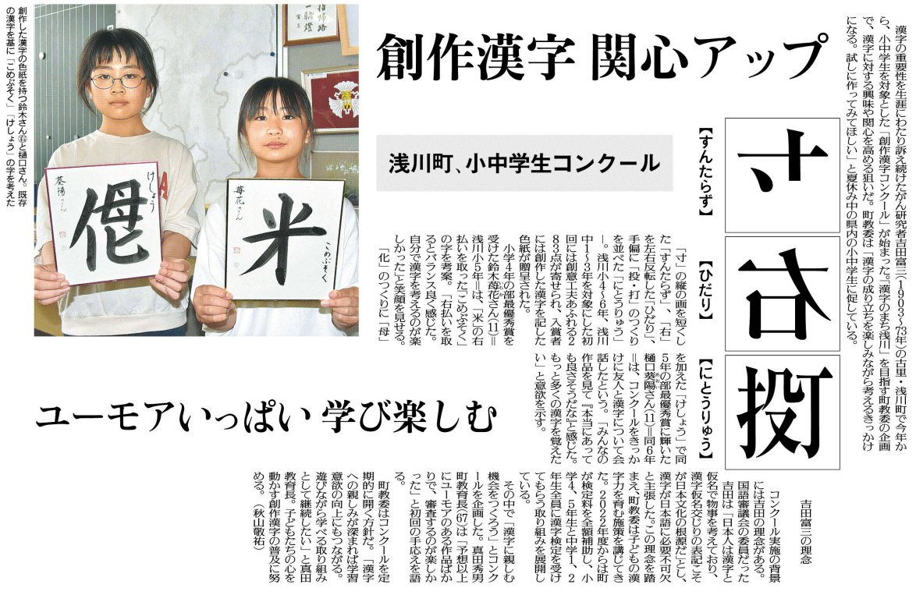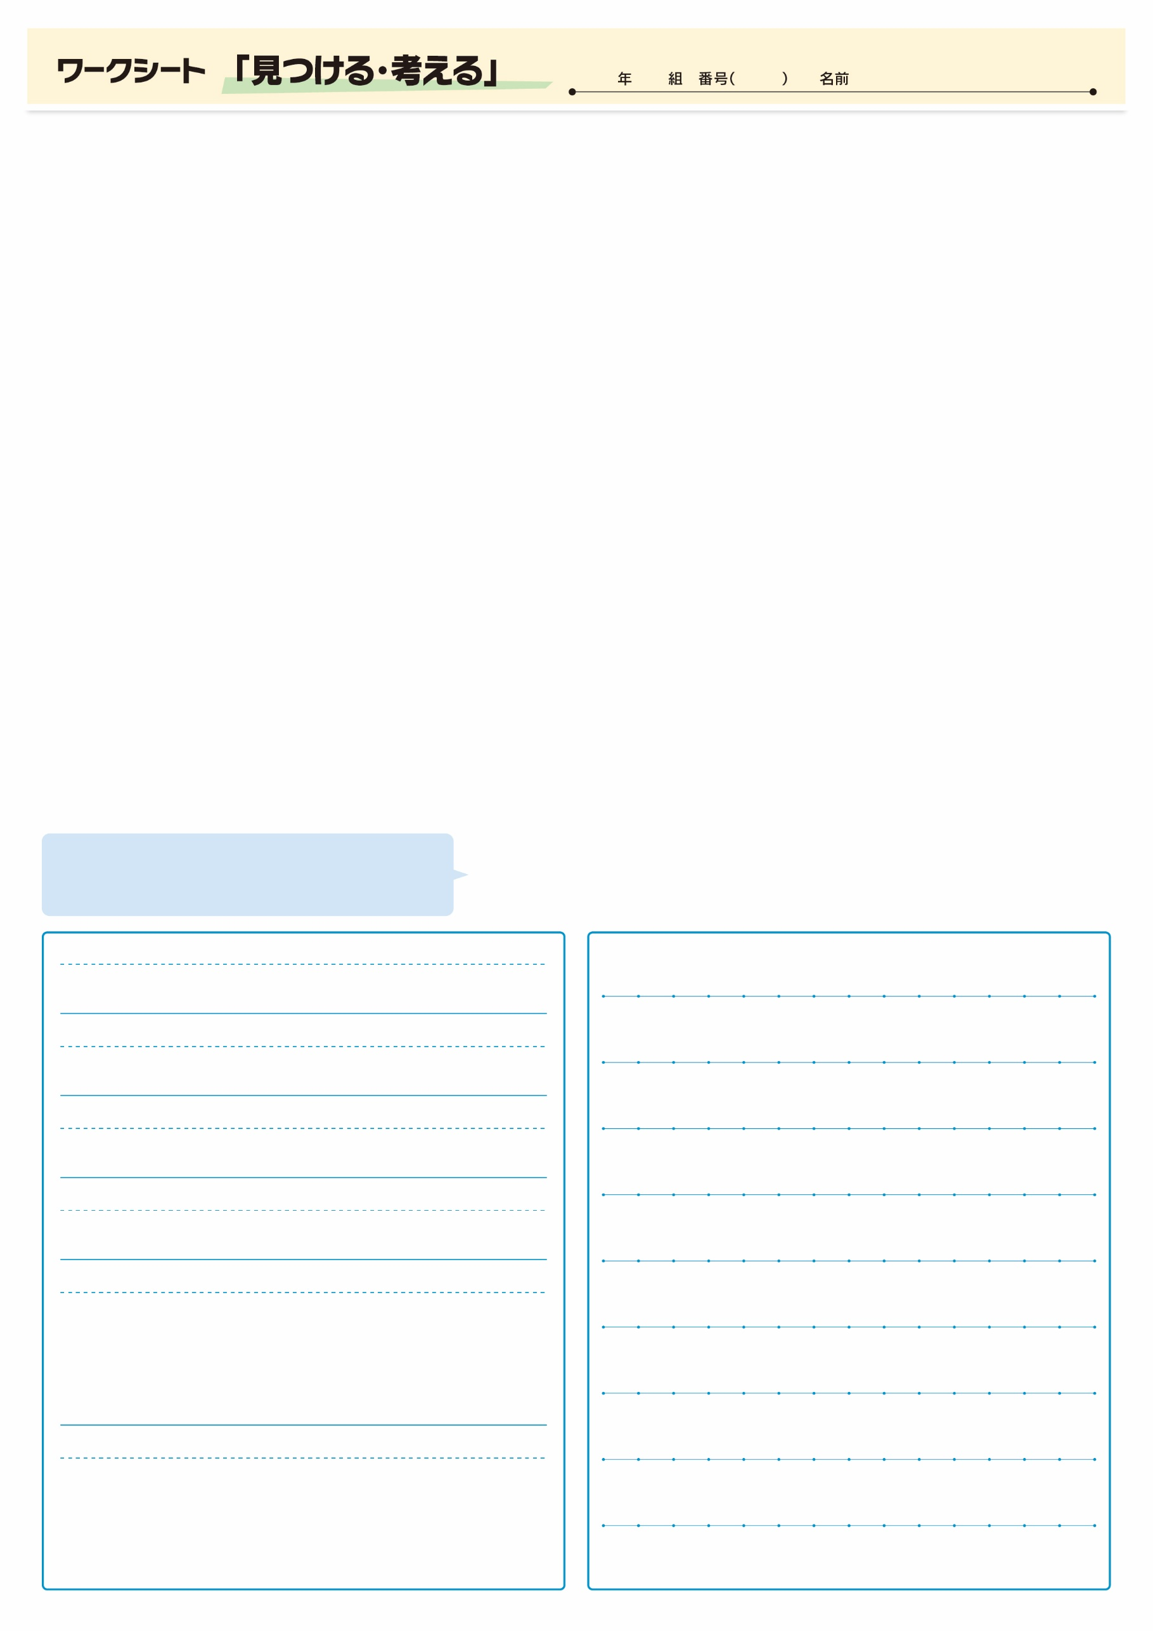

あなたなら、どんな漢字を生み出しますか？

（When)

（Why)

（How)

（What)

（Who)

（Where)

記事を読んだ感想や意見を書いてみよう。

▲　7月28日 福島民友新聞掲載

**⑲**